◎ 里程、累計里程、高度變化及預定時間
Day1
三峽分局H40(8:00) —7.2k→ 湊合橋H100(8:43)—10.5k/累計17.7→ 三民H320(9:46) ─5.8k/23.5→ 復興H360(10:21+吃飯休息1hr =11:21)) ─9k/32.5→ 高坡H470(12:15) —7.1k/39.6→ 榮華H480(12:57) —5.3k/44.9→ 高義H560(13:30) —7.9k/52.8→ 下巴陵H620(14:17+休息1hr=15:17) —6.5k/58.7→ 上巴陵H1140(16:17)

註：以時速為10Kph估算

Day2 5:30起床、吃早餐
上巴陵H1140(6:30) ─6.2k/64.9→生態解說館H1560(7:30)─巴福越嶺古道入口H1680(8:30)─越嶺鞍部(縣界、行程高點)H1720(9:20)─14K(9:40)→拉拉山登山口→有水源→13K(10:5)─12K(10:30)→困難路段、拉拉山駐在所→11K(11:10＋休息１hr=12:10)→10K(12:30)→9K(12:50)→8K(13:10)→7K(13:30)→6K(13:50)→5K(14:10)→4K(14:30)→3K(14:50)→2K(15:10)→吊橋(15:30)

◎ 住宿的選擇→麒麟民宿
由於大溪分局巴陵派出所(華陵派出所) 周邊最熱鬧，補給較方便，其地址為桃園縣復興鄉華陵村10鄰110號 電話：03-3912180

故選擇在該地址附近的住宿點，或是神木路上的住宿點(往神木區比較順路)
以下詢價為假日住宿的價格
名 稱 | 地 點 | 電 話 | 備 註
古木山莊 | 復興鄉上巴陵63號 | (03)3912118
景仁農場  http://home.kimo.com.tw/tonychan830/ | 復興鄉上巴陵59號 | (03)3912238
永隆度假農場 | 桃園縣復興鄉巴陵村神木路190號(拉拉山) | TEL/(03)391-2298‧391-2051
塔曼山莊  http://home.pchome.com.tw/personal/372969/ | 桃園縣復興鄉華陵村11鄰巴陵207- 4號 | (03)3912639 、0933538277、 0928568577 | 距華陵派出所太遠
比佛利  http://www.beverly.com.tw/  http://taoyuan.mmmtravel.com.tw/index_m.php?ptype=ieb_c&L1_id=4&L3_id=2650&town_name=fusing | 桃園縣復興鄉上巴陵140號 | 訂房電話：03-391-2361  傳真：03-391-2058  台北訂房：02-2942-0503  台北傳真：02-2943-1218 | 四人房3500元
華崚山莊 | 桃園縣復興鄉華陵村上巴陵112,197號 | 03-3912132
玫瑰山莊 | 桃園縣復興鄉華陵村上巴陵62號 | 03-3912322
綠野山莊  http://greenfield.myweb.hinet.net/ | 復興鄉上巴陵83號 | 03-3912229 | 94.5.30前優惠三天前先預訂三人房則每人350元，未預約者三人房2200元，需自行叫車
麒麟民宿 | 桃園縣復興鄉華陵村9鄰85號2樓  巴崚國小後面 | 聯絡電話：03-3912640  0955-173500陳小姐  0911236526(高小姐)  0911236319(陳先生) | 淡季四人1200
教會 | 在巴陵國小附近 | 03-3912756 | 每人200 ~250
蜜桃渡假民宿 | 桃園縣復興鄉華陵村巴陵88號 | 03-3912252
瑞士山莊 | 桃園縣復興鄉華陵村上巴陵105號 | 03-3912683
匹歐匹渡假旅館 | 桃園縣復興鄉華陵村上巴陵113號 | 03-3912125 | 三人房1大1小床1500元，小箱型車接駁一車300元
拉拉山山莊(拉拉山民宿) | 桃園縣復興鄉華陵村上巴陵120號 | 03-3912208  03-3912717  0932992336
神木山莊 | 桃園縣復興鄉華陵村上巴陵129號 | 03-3912358 | 兩大床1600元，需自行叫車
達觀渡假農場  http://www.dkhotel.com.tw/ | 復興鄉上巴陵神木路189號 | 03-3912212 ，（02）2362-9200 | 3人房小木屋2400，1大1小床，下巴陵接駁1車(九人座或小貨車)200元
益香園 | 桃園縣復興鄉華陵村上巴陵神木路189-2號 | 03-3912200
峻林度假農場  http://www.lalasan.net/ | 桃園縣復興鄉華陵村神木路189-1號 | 03-3912050．3912746 | 四人房2800，三人住算2500，另有三張小床，下巴陵接泊免費
秀峰渡假山莊 | 警察局下面一點點 | 03-3913228
金喜悅 | 靠近拉拉山入口 | 03-3912239
註：如果要露營，可考慮巴陵國小
桃園旅遊網http://taoyuan.mmmtravel.com.tw/index_m.php?ptype=card
桃園旅遊資訊 http://www.escape.com.tw/travel-02.htm
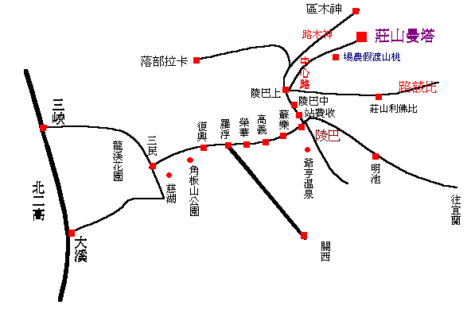
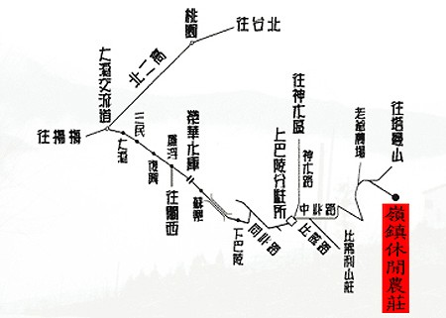

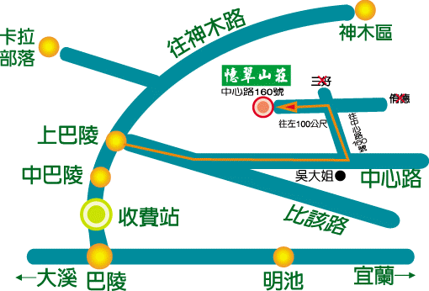

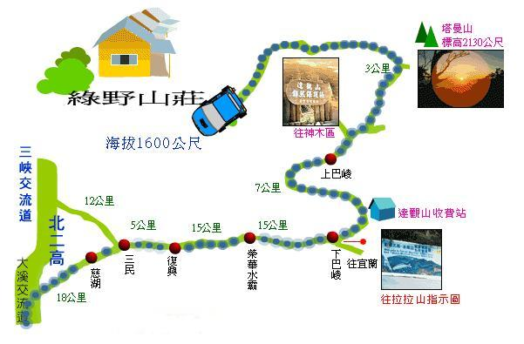

◎ 如果要包車，曾向這家車行詢過價，22人座，只座10個人，其餘位置放腳踏車應該是ok的。
華納通運有限公司 http://98.to/warna/ 台北市忠孝東路4段2號12樓之6 TEL： 2711-9972 8771-6850 FAX：2772-3705 8771-6853 統編：16601789
94.5.4報價單趟5000 元

◎ 如果要做客運
桃園客運電話: (03)3753711 (03)3353125
桃園市往榮華只有一班 6:50 搭車地點：桃園市延平路28號 票價：140 （94.5.10詢問）

桃園客運大溪站電話: (03)3882002、3883304 96.9.28詢問有開到上巴陵
乘車處: 大溪站 大溪鎮復興路63號
往上巴陵每日只有二個班次 AM07:40 AM11:30，請注意時間並提早到等達候車。
從大溪至三民最快約30 分鐘，欲從三民上車者，請提早到站候車，約早上8:10 中午12:00。
至於腳踏車能不能上車要看當日旅客多寡，由司機決定，因該車無行李箱。→96.9.28大溪站答覆因車子太小無法載→用折疊車總可以吧？
票價：大溪至榮華 100元 ，三民至榮華 70元

◎ 復興鄉華陵村村長 曾鴻姿 3912122 0928-116069
94.5.10目前只有桃園客運及中壢客運往北橫，晴天到榮華站，雨天只到大灣站
村長介紹便宜的住宿點：比佛利山莊3912361→實際問到的價格好像是最貴

◎ 車友的行程記錄

1. suvlife(車友)
http://www.suvlife.idv.tw/forum/viewtopic.php?t=6264&postdays=0&postorder=asc&start=0
或 http://dnl.selfip.net/andy/pic.ba_fu_biking/ba_fu_biking2.page.htm
租小巴5500，3.5T貨車5800，15人均分每人為753元，越嶺時間pro級與肉腳約 6~8 hr

2.Jey(車友)
http://public.fotki.com/jeyirene/cycling/ 或
http://tw.pg.photos.yahoo.com/ph/mileskin1984/album?.dir=b074&.src=ph&store=&prodid=&.done=http%3a//tw.photos.yahoo.com/ph//my_photos

3.Markchoo(車友)
http://www.markchoo.com.tw/bk1/Z870808.HTM

◎ 氣候：
巴陵地區位於海拔1200公尺之高山地帶，夏天入夜平均溫度約攝氏１８度，冬天則為攝氏１０度左右，入山之前務必攜帶合適之禦寒衣物。

◎ 個人裝備
1. 長褲 + 綁腿 + 鹽巴或打火機 (防吸血螞蝗)。
2. 自備點心當午餐，出福山時可再用餐。
3. 車燈或頭燈
4. 水 (最好2000cc以上，夏天水份流失快，沿途可能無水源)
5. 工具組：六角板手組、剪鍊器 (frank)
6. 補胎劑、打氣桶、內胎 (Rios帶打氣桶，餘frank帶)
7. GPS、指南針、紙圖 (frank)
8. 保暖衣物、雨衣
9. 身分證 (申請入山證)
10.瓦斯爐及鍋子 (Stanley帶瓦斯爐及打火機、frank帶鍋子)

◎ 必賞景點
三龜戲水：「景仁旅店」的地勢較高，可觀「三龜戲水」景致，旅店位置又剛好座落龜背和面對兩隻烏龜，蜿蜒的溪谷流水和巴陵吊橋(紅色)就在眼前，景致開闊
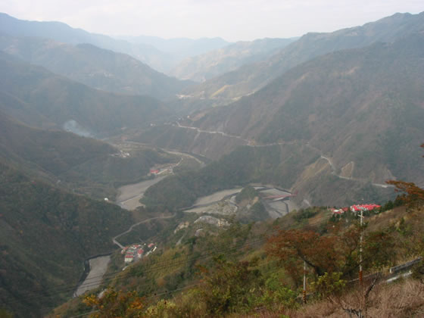
三龜戲水圖 (請自行體會)

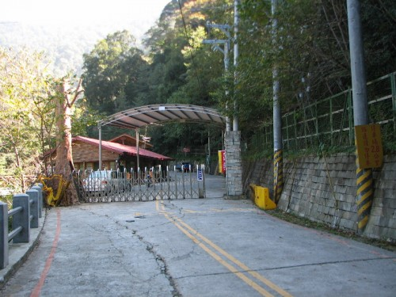
拉拉山管理站 電話:03-3912142

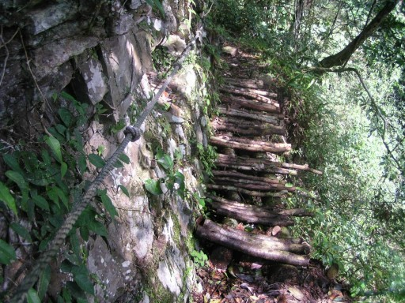
古道 4k與5k間的岩壁木棧道

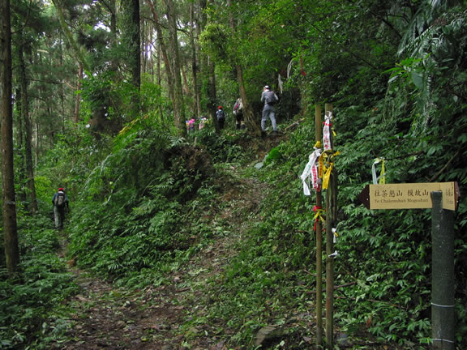
叉路(左往茶墾山、模故山，右上往拉拉山，後往福山)

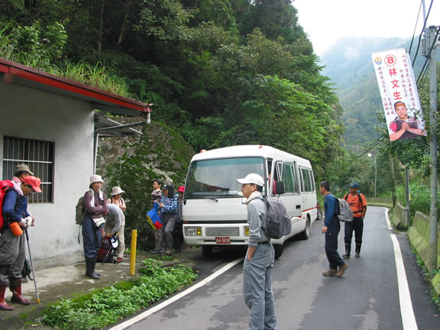
福山(北107鄉道17.4K)，由大羅蘭2號住家對面下去，為福巴越嶺登山口，過福山吊橋。H401M

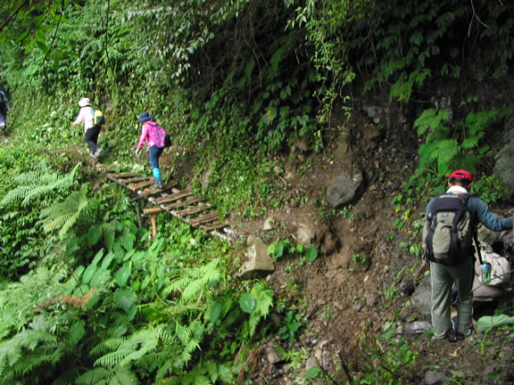
巴福越嶺路，途中木梯便橋景觀

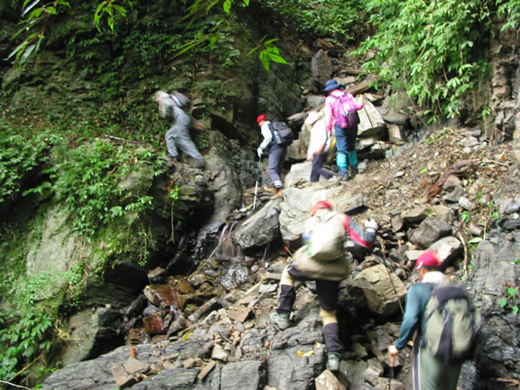
巴福越嶺路，途中過溪景觀

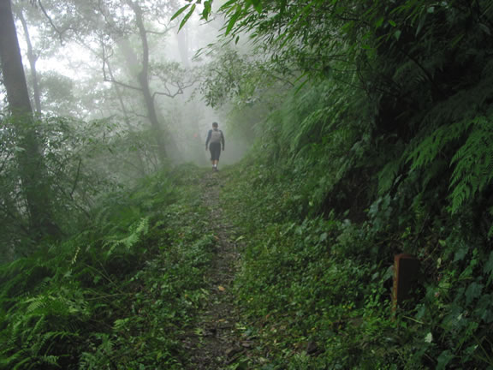
巴福越嶺路，途中步道景觀

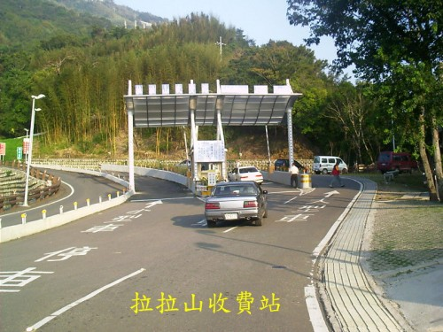
全票 100 半票 50 小型車50 位於中巴陵
電話：03-3912761 收費時間 06:00-17:00

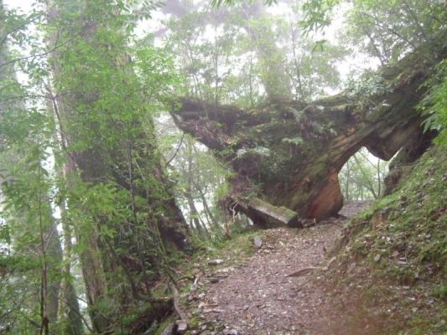

◎ 申請入山證 →採巴陵派出所隨到隨辦方式
向警政署台北辨事處02-23577377
警政署全球資訊網 http://www.npa.gov.tw/ >資料庫查詢
大溪分局 03-3882498 周警官
大溪分局巴陵派出所 03-3912180 (出發前先打電話問山況是否允許，可以的話隨到隨辦)，跨縣每人20元

◎ 以下為登山朋友們的紀錄
1.福巴越嶺、檜山、塔曼山紀行----獨行俠
http://www.keepon.com.tw/ActiveSite/Article/One.asp?ArticleID=5566
福巴越嶺、檜山、塔曼山紀行
一、 時間：2004.2.14 「情人節」。
二、 天氣：山區上午晴，下午起濃霧，晚上有些雨絲。
三、 參加人員：獨行俠、肥肥二人行。
四、 前言：
(一) 步道概況：從福山到巴陵這一段古道，若從福山起登稱之為「福巴越嶺」。若從巴陵，則稱之為「巴福越嶺」。福山海拔在400公尺左右，而上巴陵海拔在約在1200公尺左右，這段古到最高點在塔曼山與拉拉山鞍部，其高度為1750米，此處亦為台北縣與桃園縣界。因此若走「巴福越嶺」不是「爬山」，而是「下山」。由於從福山到塔曼、拉拉山鞍部全程15Km (若到達觀山神木區則為17K)，其上升高度只有1350m，故使得坡度變緩，因此由福山起登不會讓你感到「氣喘咻咻，汗流浹背」。目前「巴福越嶺」全程均有里程標示，但也增加了數處的小型崩塌及倒木。這條路不時有「阿督仔」(老外) 在此時騎單車，而且是從達觀山下福山，上次我走這條路遇過，這次又遇到，所以走這條路要注意往下坡衝的單車，以免發生「車禍」。
(二) 歷史鳥瞰：
1. 巴福越嶺道，自古以來便是居住於巴陵地區與福山地區之泰雅族人的獵徑及聯絡道路，有人把它稱為這兩地區人民的「姻親路」。這條山徑進一步的修築是在大正初年。其和日據時代第五任總督佐久間佐馬太 (音SAKUMA SAMADA) 任內實施「五年理番事業」(時間：1909~1914年) 有關。佐久間出身於長州藩 (現日本本州西南之山口縣，為明治時代擁護「大政奉還」之明治維新功臣地之一)，於1907年被任命為第五任總督，當時台灣漢人系對日本武力的反抗，在第四任總督兒玉源太郎 (音KODAMA GENTARO) 採用招降、進剿之所謂「糖飴與鞭」(民政長官後藤新平之用語) 政策的交叉運用下，基本上已完全敉平。所剩者，僅生活、歷史、文化截然不同於漢人系的原住民，其仍雄踞山區讓日本殖民政府的統治力量無法到達。故佐久間上任後隨即著手制定「五年理番事業」，計畫全面對山區原住民 (當時用語稱之為「生番」) 進行武力鎮壓，其實施期為1909年至1914年，主要的攻勢集中在「太魯閣」及所謂「北勢蕃」之泰雅族原住民。總計出動隘勇警察 (成員為日本人、漢人，及原住民) 及軍隊共約一萬人，費日圓1600萬 (當時的幣值，一名大學畢業生之日薪約在45日圓)，死傷約2000人，收繳原住民土槍約2萬枝，這場「理番事業」的戰爭甚為慘烈，由此立現。
2. 原住民之戰鬥技術及戰鬥組織甚為幼稚、落後，怎敵得過擁有現代化科技、戰鬥技術及統治力的日本？於「理番」事業結束後，日本政府從大正3年到昭和2年 (1914~1928) 總共在台灣修築了14條山地警備道。從福山到巴陵這條「巴福越」(音BAFUKUETSU) 便是其中的一條。如同其他的「警備道」，巴福越除為官方鎮壓原住民提供必要交通條件外，另也供一般人民往來之用，所以日式的警備道，必設有「警官駐在所」(相當於今日的「分駐所」) 除為警備、治安之用外，另也提供旅人住宿用。「巴福越」共設有扎孔、檜山、拉拉、巴陵四個駐地所，其中檜山、拉拉這兩處遺跡猶存。
五、 行程：0600到福山，常停車之處，恰被另一先到的登山隊捷足先登了，只好找其他地方囉！
0621出發。「巴福越」入口在面對南勢溪公路之缺口，其入口很好認，它掛著一塊官方的告示牌，紅底白字加上「恐嚇性文字」，主要就是要你辦入山證，什麼時代了！還保留這種怕人在山區建立「井崗山解放區」的法令，官爺們真是「現代的活化石」，不知今夕何夕。甫入口為水泥階梯，往下走旋接一座築於大羅蘭溪上頗為詩情畫意的吊橋。0647里程標示1K之木樁。0653連過二條小溪澗。0702叉路，左往勿古山 (5小時)、茶墾山 (6小時)，右上則往上巴陵，取右。0709，木樁2K。0728，3K。0747，4K。0750連過二條小溪澗。0753連過二條小溪澗。0801過小溪。0813，5K。0839，6K。0859，7K。0910路左約3公尺左右大石一顆，並綁滿路標。0919過小溪，8K。
0923過二小溪澗。0935檜山駐在所遺跡，目前此一遺跡尚留有矮石牆，從其格局來看，此一駐在所設在「巴福越」山徑之高台上，可以監視往來行人，其入口則沿矮牆邊進入，此一佈局顯示防禦之作用，入內並有排水溝，過去駐在所應是在排水溝內，其其正面除了監視越嶺道外，右靠往檜山之稜線山徑，背則靠山，地形上富含防禦機能，其前若無樹林遮蔽，則其展望必定一流，東可看到勿古山連稜，東南則為茶墾山至玫瑰西魔山稜線，北向則為波露山稜線等。
在此看到一些當時日警的生活遺跡，如碗、盤、酒瓶及醬油瓶等 (大小如日本清酒「月桂冠」酒瓶，上還有NODA SHO YU CO.LTD之字樣，其應是「野田醬油株式會社」)。0950出發往檜山，往檜山之山徑緩緩而上。1009山徑左有一棵紅檜神木，以目測約8人可合抱。1015檜山1436米，三等三角點一顆，在從林木間隙可看到盧平山至拉拉山連稜。三角點向東北方走有山路，似為下大羅蘭溪之山徑，我試走一小段，山徑還算清楚，並有少數路標。1023出發。1040接上古道。1048，9K。1105，10K。1122，11K。1134「拉拉駐在所」遺跡，此處遺跡規模比起檜山駐在所還大，其過去之建築群應分散在古道上下，但駐在所則設在高台上，其格局亦同樣有矮牆環繞駐在所，矮牆外有平坦廣場，在進入廣場前之坡道二旁有沿等高線開闢之駁崁平台，其應是駐在所種植地之遺跡，拉拉駐在所規模如此大，顯示此處應是編制較大的駐在所，其可能是「機動部隊」的所在地 (軍事上，「備多力分」是兵家大忌，將部隊集中在戰略要點，必要時，適時出擊，是節約兵力的做法)。拉拉駐在所也留下許多碗盤、醬油、酒瓶及裝置電線或電話線之陶瓷等物品。1150，12K。1209，13K，在此遇到今天唯一的登山隊，一行人約40餘人，陣仗頗為龐大。
1215過溪，此處溪畔之岩石佈滿青苔，樹枝則掛滿松蘿，景緻頗佳，其水量也大。1229拉拉山登山口，若要上攀則取右上。1231，14K，此處標示到達觀山3K。1240拉拉山、塔曼山鞍部，此處展望很棒，可看到茶墾山一路接上玫瑰西魔山之連稜，及茶墾山的大崩塌之地形，扎孔溪谷直向東北方而去。在此稍事休息，吃吃水果餐，儲備攀登塔曼山之力氣。1300塔曼山登山口，它是從鞍部稍往達觀山神木區方向走約5秒鐘在路左。往塔曼山之山徑坡度算是中等，當中約有幾段陡坡均有架繩，路徑甚為明顯，不虞迷失，但在上稜後 (高度約過2000公尺) 有些路段竟還留有大量的碎冰。春節後連續兩週大寒流想必為此處帶來極佳的雪況，山徑不少樹枝被冰雪壓垮致擋住山徑。1345大面積之碎冰區。
1400叉路，右下達觀山神木區並綁有密集的黃色路標，其可能為最近之作，取直行。1430塔曼山2310米，三等三角點一顆，此處四週被樹林包圍。無展望，但山上有人標示往玫瑰西魔山稜線之方向往前50公尺可看日出及夜景，但斯時已起濃霧，致無緣目睹東向的絕佳景緻。
從鞍部到塔曼山這段山徑，要經過好幾個假山頭，常常會讓你以為「登頂」，結果「登頂」後，才發現「一山比一山高」，中級山就是具有這種折騰人的特色。1440出發。1534古道登山口。1550回福山。1709檜山駐在所。1907巴、茶叉路。1941回到停車處。在Louis Armstrong富含磁性而沙啞的JAZZ歌聲中，並伴奏著輕快悠揚的小喇叭、大提琴、鋼琴等，一路殺回台北，路過烏來雖時間已晚，但車流仍大，路上行人不是男帶女，就是女牽男，各溫泉、旅社只能用「塞爆了」來形容，看來情人節的烏來是「極樂烏來」。

2.巴福越嶺順登檜山----richard5
http://www.keepon.com.tw/ActiveSite/Article/One.asp?ArticleID=3856
0630 健保大樓集合,8人座小車人員到齊先行出發.
0845 收費站停車休息,等待後面另兩部中巴
0900 中巴到齊,三車一起通過收費站
0930 路窄車多龜速, 全員改下車步行(#1)
0940 過鐵門(#2)
1021 停車場(#3)
1025 生態教育館(#4), 休息
1036 GO
1048 木棧道,2號神木(#5)
1050 橋邊亭子(#6)休息,取水,等候全員到齊.
1107 GO
1112 過管制木門
1118 倒木
1143 遇塔曼山岔路口(#7)
1144 鞍部氣象站(#8),午餐休息.
1233 GO
1248 遇拉拉山岔路口(#9)
1250 見3K路牌(#10)
1254 過乾溪溝(#11)
1258 過有水溪溝(#12)
1300 過3M木橋(#13)
1303 過溪溝木橋
1320 過8M木橋(#14)
1357 見巨木(#15)
1404 過木橋(#16)
1417 檜山岔路口(#17)
1431 登頂檜山, 照相(#18)
1433 Go
1447 ^至檜山岔路口,休息, 泡茶.
1508 GO
1516 過有水溪溝木橋(#19)
1528 見獨特獨立巨石(#20)
1542 見7K路標(#21)
1606 過半損壞溪溝木橋(#22)
1610 休息
1635 GO
1649 過有水溪溝(#23)
1702 見4K路標(#24)
1728 遇往模故山茶懇山岔路口(#25).
1737 過有水溪溝(#26)
1745 遇水利局不鏽鋼基點
1800 吊橋
1803 柏油路登山口(#27),休息,換裝,用西瓜.
1830 全員到齊
1845 發車回家GO
2010 新店MRT
附
1.GPS航點#座標與航跡資料檔
2.航跡等高線圖(分三張)

3.【福巴越嶺】順登檜山
http://www.keepon.com.tw/ActiveSite/Article/One.asp?ArticleID=10445
日期：93年11月28日星期日。 天氣：晴。
隊伍：中中登山隊。
隊員：17人(福巴越嶺)＋9人(巴福越嶺)，對走。
領隊：徐代雄。
嚮導：鄭武宗。
押隊：曾先生。
紀錄：uank。(福巴越嶺)
★中中隊今天分兩條路線：
A.福巴越嶺(上坡)----(17人)----順登檜山(14人)
B.巴福越嶺(下坡)----( 9人)
****************************************************************
★福巴越嶺行程：
福山--(30分)→茶墾模故分叉口--(2小時30分)→檜山登山口--(2小時15分)→拉拉山登山口--(15分)→縣界鞍部氣象站--(1小時)→生態教育館--(30分)→中巴停車場----(不包括午餐和休息)
★落差：
福山(H401M) －－－－→茶墾模故叉路(H536M)--上升135公尺--(30分)
茶墾模故叉路(H536M) →檜山登山口(H1307M)---上升770公尺--(2小時30分)
檜山登山口(H1307M)－→拉拉山登山口(H1703M)-上升400公尺--(2小時15分)
拉拉山登山口(H1703M)→縣界鞍部(H1736M)-----上升 30公尺--(15分)
縣界鞍部 (H1736M) －→生態教育館(H1566M)---下降170公尺--(1小時)
生態教育館(H1566M)－→中巴停車場(H1389M)---下降170公尺--(30分)
★登山時間：
約9小時(包括午餐和休息)
★累計里程：
約25公里
****************************************************************
◎前言：
1.福巴越嶺逆向上行，雖然落差將近1400公尺，但是路途長，坡度平緩，並不覺得吃力。而且車子較早到達，可以早點出發。
2.林務局將巴福越嶺全線重新整理，所有木梯橋樑全部換新，由福山每隔1K設置里程指示木樁，兩旁雜草全部清除，走起來非常空曠舒服。
3.沿途看到三座駐在所遺址，分別是札孔(茶墾)駐在所、檜山駐在所和拉拉山駐在所。
4.在檜山駐在所遺址(檜山登山口)遇見台北大學的八位學生，為了調查沿線駐在所遺址，帶著資料，按圖索驥，清理現場，尋找古物。他們說檜山駐在所遺址是沿線最大的一座，由越嶺路旁上登階梯路到平台，檜山登山口在左側，右側他們開闢出一條小徑，約五十公尺可遇水泥溝渠兩條，旁邊有駁坎圍牆遺址，及另一階梯路，整個範圍都是檜山駐在所遺址，只是中間雜草叢生，樹木高大，整個清理出來，要費很大功夫。
5.拉拉山駐在所遺址在一大轉彎處，有明顯山徑上去，約二十公尺即可上抵平台，目視規模較檜山駐在所小，也有水泥溝渠。在越嶺路上抬頭往上看，也可看到圍牆駁坎。
6.在縣界鞍部附近，看到了非常漂亮的雲海景觀，因為這裡是全線越嶺路的最高點(H1736M)，雲層大都在下方。

0655 台北車站。
0829--0833 福山(北107鄉道17.4K)，由大羅蘭2號住家對面石階下去，過福山吊橋，為福巴越嶺登山口。H401M
0906--0908 叉路(左僖躨薑s、模故山，右上往拉拉山，後往福山)，取右上行往拉拉山。H536M
0942 札孔(茶墾)駐在所遺址。H704M
1142--1211 8.5K處，越嶺路右側上去，為檜山駐在所遺址，平台左側為檜山登山口，午餐後取左上登。H1307M
1229--1236 檜山(H1436，3-6253)，山頂無展望，合照後下山。H1437M
1253--1304 回檜山登山口，參觀檜山駐在所遺址。H1313M
1415 拉拉山駐在所遺址，路右上去約20公尺即到達，繞一圈由另一頭下來，回越嶺路。H1541M
1519 拉拉山登山口，右上拉拉山約60分，取直續行。H1703M
1545--1552 縣界鞍部氣象站，再往前約20公尺，左上為塔曼山登山口，取直續行。H1736M
1631 柵門出入口，接神木區，左上園區步道，可抵塔曼山另一登山口(達觀亭)，取直續行。H1637M
1702 拉拉山生態教育館。H1566M
1741--1802 中巴停車處。H1389M
2108 台北車站

一、參考資料：
1.福巴越嶺、檜山、塔曼山紀行----獨行俠
http://www.keepon.com.tw/ActiveSite/Article/One.asp?ArticleID=5566
2.巴福越嶺順登檜山----richard5
http://www.keepon.com.tw/ActiveSite/Article/One.asp?ArticleID=3856
二、行程建議：
1.安排兩隊對走，車子就可以在原地等候，司機較輕鬆。
2.領隊不惜成本，出兩部中巴，滿足山友們的需求，值得拍手稱讚。
3.水蜜桃季節(5、6月份)，可以考慮走福巴越嶺，避開車潮，又可以吃到水蜜桃，晚點回去無妨。
三、配合季節來走：
1.賞楓：每年11月中旬→12月中旬。
2.賞櫻：每年1月初→2月初。
3.水蜜桃：每年5月底→7月初。
4.日本甜柿：10月

4.獨步山林間392：檜山
http://www.yougoipay.com/kenny/w392/index.htm
巴越嶺古道，檜山，拉拉山巨木群 [2005/3/5]
08:04 烏福檢查所，北107鄉道烏來信賢村，停車辦入山證。今天參加週六登山隊活動，走福巴越嶺古道，專車兩地接駁。瞭望台上遠眺波露山。H274m
08:39 福巴越嶺古道入口，位於福山村大羅蘭2號民宅前，往下的水泥階梯，進入福巴越嶺古道。H389m
08:41 過吊橋，開始一路腰繞緩上的古道，由於是日據時代警備道，沿途大都寬平好走。偶遇小溪溝，大都有架設木橋，無危險。偶有小崩塌或倒木，稍繞輕鬆通過。H375m
09:11 叉路，指標清楚，直行往茶墾山模故山，右上往拉拉山，這是唯一較容易走錯的叉路，小休。H533m
09:15 續行，右上小段後，繼續腰繞緩上的福巴越嶺古道。路況仍佳。沿途每公里都埋設醒目的里程樁。
09:45 扎孔駐在所遺址，大約在3.8k附近，路途中的小平台，長了很多竹子，可見小甕與酒瓶。日據時代日本人將泰雅族原住民的社路拓寬為警備道，從烏來到巴陵，沿途設有十處駐在所，現今福巴越嶺古道段落上則有四處，分別是扎孔、檜山、拉拉山、比亞桑。古道上較大的平台並不多，駐在所遺址也就不難注意到。續行，路中立刻出現小花所稱的「情人座」，兩個天然石凳緊鄰。H695m
09:54 過小溪溝，小有難度，溪石為中繼。古道行於檜山稜線左側，沿途大都僅能隱約瞧見左下方的扎孔溪谷，偶有透空處，遠眺塔曼山，積雪頗多，有些山壁整片積雪，猶如飛瀑。
10:46 福巴越嶺古道7k，發覺晴天樹卻滴水，猛一抬頭，發現樹幹上有積雪，原來落下的是融化的雪水。沿途開始出現殘雪，猶如ㄘㄨㄚˋ冰。殘雪越來越多。H1151m
11:00 枯巨木。殘雪非常潔淨迷人。H1223m
11:15 叉路，指標清楚，右往檜木基石，檜山又稱檜木山。有1/2指示牌，位於福巴越嶺古道8.5k處。進入，是個較大平台，此乃檜山駐在所遺址，是個極佳的休息地。駐在所左側山路通往檜山頂。這個駐在所多生芒草，還有一些櫻花，進入芒草區小徑，可發現殘餘的矮牆與酒瓶，地基較扎孔駐在所大上許多。小休。H1310m
11:23 續行，放下背包，單攻檜山，約30分。山路小陡，沿途積雪比古道上多，踩在積雪上感覺很奇妙，滑滑澀澀的，這是我生平第一次遇見雪，連滑倒時都覺得興奮。越接近山頂，積雪越多。樹葉都成雪棒。
11:38 檜山頂，1436m，三等三角點No.6253。樹林間少展望，但有一處角落可遠眺北插天山多崖山，一片銀色世界。H1431m
12:04 回到檜山駐在所遺址，研究一下遺跡，芒草深處有殘留矮牆、酒瓶、疑似糞坑。H1310m
12:10 出發，續行福巴越嶺古道，仍是好走的腰繞緩上路徑。遠眺塔曼山。路上殘雪越來越多。
12:28 巨木。路上殘雪越來越多。最後變成積雪。偶爾山風吹來，樹上雪花紛飛，如下雪般。路上積雪越來越厚。約3-5公分，登山鞋鞋面常常整個陷入雪中。H1381m
13:05 疑似拉拉山駐在所遺址，這裡坡面較緩，但由於積雪太多，難以確認，又或者是在古道上方。上河地圖有標示大約位置，這裡確實是附近較可能的地點。稍後有些積雪棧橋，前方隊友已幫忙踏出腳點，否則自己不小心踩空就麻煩了。偶然發現山壁上結有小冰棒，好有趣。H1536m
13:24 巨木之二。路上積雪越來越厚，5-10公分都有。H1595m
13:42 溪溝，路略不清，下溪溯行約5公尺，再接古道。遙望巴博庫魯山。路上積雪越來越厚，有些地方路跡不好分辨，跟著隊友的足跡是不二法門。遠眺檜山方向，中間有一尖峰，剛好擋著檜山。H1669m
13:57 巨木之三，路幅有點小，小心通過。H1708m
14:01 叉路，指標清楚，右上往拉拉山支線，往拉拉山約60分。在此遇見前行的三位隊友，告知往拉拉山積雪太深，難以登頂，只有一位隊員繼續往上。休息，考慮一下是否登頂？稍後獨自攻頂的隊友下來，因山頂附近有些積雪深達一公尺，雖然穿著雨鞋，且即將登頂，還是毅然決定放棄。哈哈，那我就不用考慮了。H1705m
14:07 續行。古道上積雪越來越厚，只見隊友足跡。眺望塔曼山，滿山積雪。遙望巴博庫魯山。接近越嶺點，展望越來越好，俯瞰整個扎孔溪流域。
14:30 越嶺鞍部，有座氣象局的雨量計。指標說，雨量計旁循稜可往拉拉山支線，據說5分鐘可登頂達觀山(1769峰)，此循稜山路似乎較少人走，積雪更難通行，放棄。連達觀山都登不了，只好與積雪的福巴越嶺古道合照，反正時間充沛得很。H1739m
14:45 續行，古道開始腰繞緩降，改隨塔曼山稜線右側，路徑更加寬大好走。
14:46 塔曼山登山口，指標清楚，塔曼山比拉拉山還高，恐怕也登頂不得。由於接近拉拉山巨木區，路旁巨木多不勝數。眺望達觀山。H1737m
15:04 溪溝，這裡樹枝蓋頂，加上積雪，快成了隧道。眺望拉拉山，山頂也有雨量計，很好認。
15:28 木柵門，一般以此為福巴越嶺古道終點，或稱巴福越嶺古道起點，看從哪個方向開始走。有「插天山自然保留區」解說牌。
15:31 出柵門隨即遇巨木區步道，叉路，左循木棧道往18號神木，可繞一圈。此處標示往福山17k。由於登山鞋陷入雪地太久，雖然沒有大濕，但感覺腳底冷冽，決定直行主線碎石步道，沿途還是有不少巨木可順便參觀。
15:34 19號巨木，紅檜，樹齡約500年。20號巨木，紅檜，樹齡約1700年。21號巨木，紅檜，樹齡約2700年。22號巨木，紅檜，樹齡約1600年。
15:43 4號巨木，紅檜。積雪的廁所也很美。3號巨木，紅檜。3號4號在一起。巨木區由於遊客太多，雪踏成冰，路面好滑啊。2號巨木，紅檜。
15:51 1號巨木，紅檜，樹齡約1400年。
16:03 拉拉山生態教育館，小車才能入園，所以我們的中巴還在2.8公里的大門之外，休息整裝。H1558m
16:19 續行，循車道出園區。路邊也有積雪。
16:50 園區管理站，開放時間：06:00~17:00。H1389m
16:52 桃116鄉道終點，中巴停於此。有中壢客運站牌，也有民宿。19:30所有隊友終於都平安走完，北橫如往常一樣欺負我，暈車好難過，下次得準備暈車藥才行。H1381m

